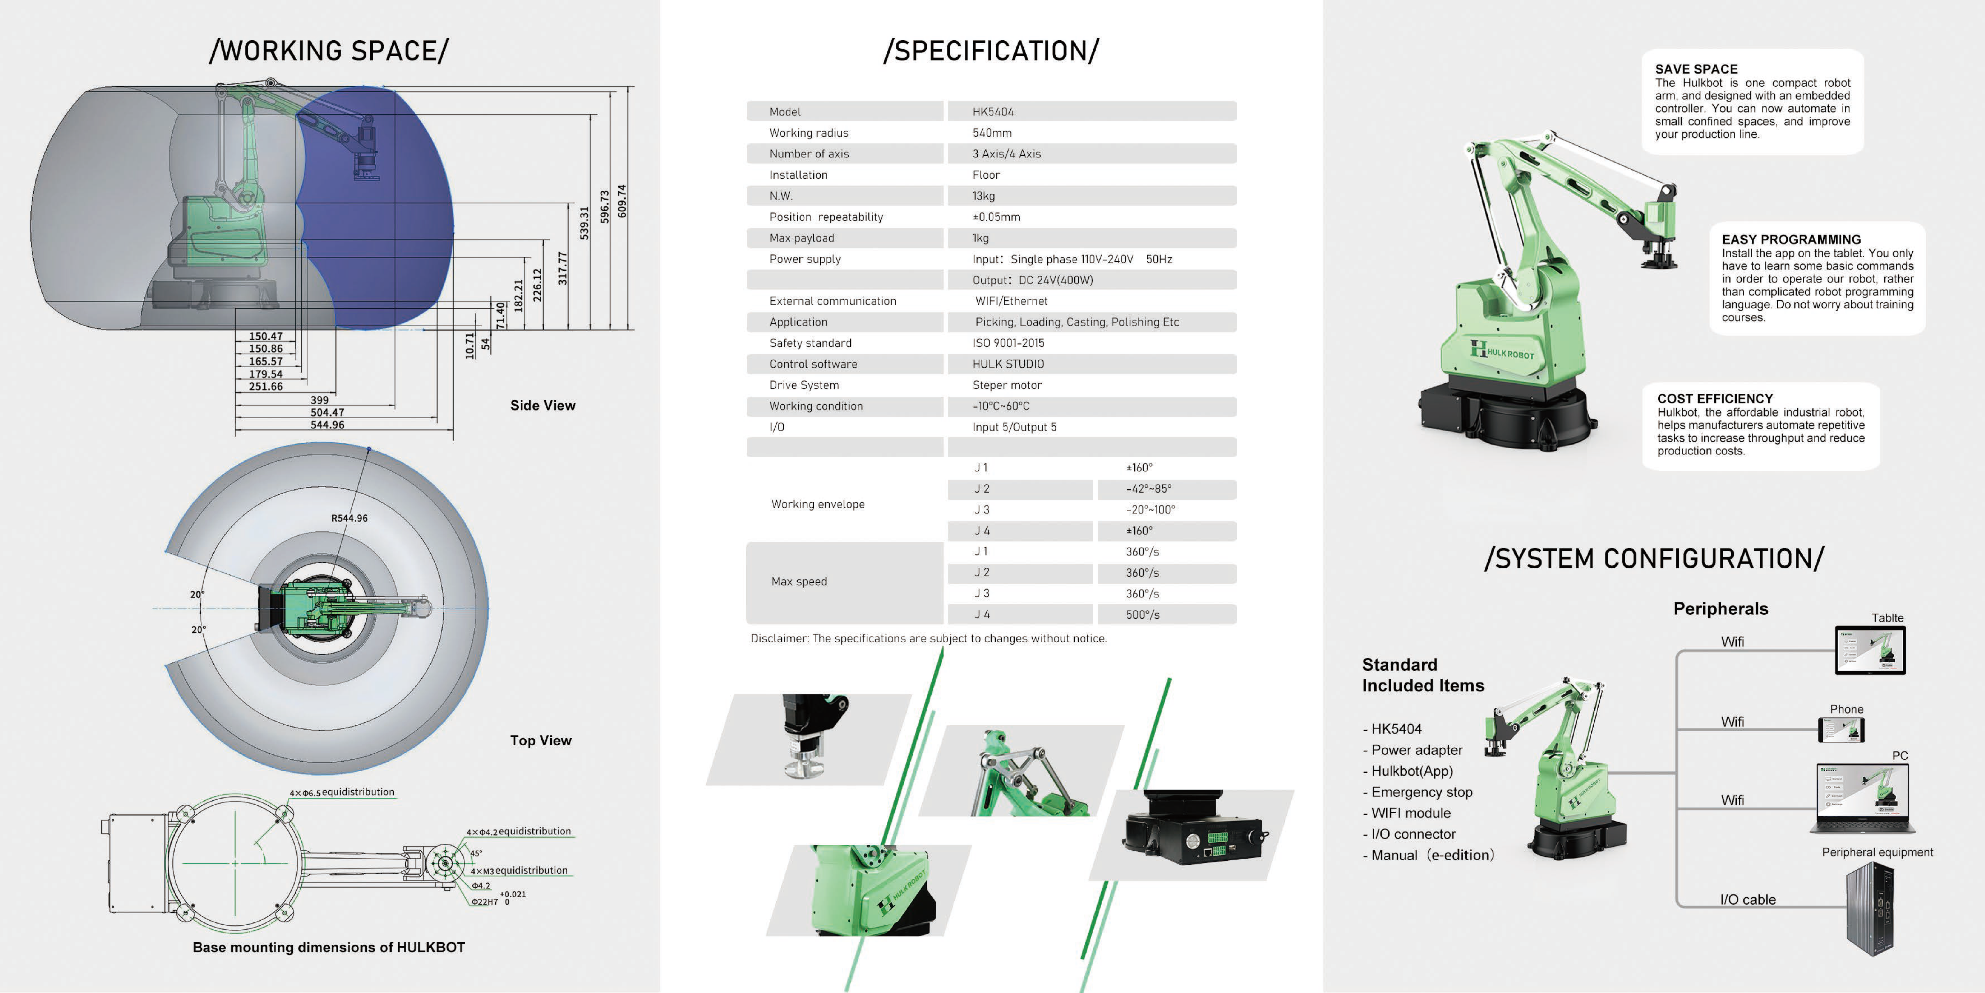

/РАБОЧАЯ ЗОНА/

/ТЕХНИЧЕСКИЕ ХАРАКТЕРИСТИКИ/

**ЭКОНОМИЯ МЕСТА**

Hulkbot — это компактная роботизированная рука со встроенным контроллером. Благодаря своим габаритам, робот идеально подойдет для учебных помещений, инженерных классов и тд.

**ПРОСТОЕ ПРОГРАММИРОВАНИЕ**

Для управления роботом достаточно установить приложение на планшет и изучить несколько базовых команд; сложный специализированный язык программирования не потребуется, именно поэтому Hulkbot идеальное решение для образования.

**ЭФФЕКТИВНОЕ ОБУЧЕНИЕ**

Hulkbot - это доступный по цене промышленный робот в вашем инженерном классе, с помощью которого ученики смогут освоить азы робототехники, получат опыт использования робота во всевозможных процессах.

/КОНФИГУРАЦИЯ СИСТЕМЫ/

**Периферийные устройства**

**Стандартный комплект поставки**

- HK5404

- Адаптер питания

- Hulkbot (приложение)

- Аварийный останов

- Модуль WIFI

- Адаптер ввода-вывода

- Руководство пользователя (электронное издание)

Wifi

Wifi

Wifi

Кабель ввода-вывода

Планшет

Телефон

ПК

Периферийное оборудование

**Вид сбоку**

**Вид сверху**

**Базовые монтажные размеры HULKBOT**

на равном расстоянии

на равном расстоянии

на равном расстоянии

Модель

Рабочий радиус

Количество осей

Установка

Вес нетто

Точность позиционирования

Максимальная полезная нагрузка

Источник питания

Обмен данными

Назначение

Стандарты безопасности

Управляющее ПО

Система привода

Рабочие условия

Входы/выходы

Рабочая зона

Максимальная скорость

Внимание: конструкция и характеристики изделий могут быть изменены без предварительного уведомления.

HK5404

540 мм

3 оси/4 оси

Напольная

13 кг

±0,05 мм

1 кг

На входе: 110–240 В, 50 Гц, одна фаза

На выходе: 24 В (400 Вт) пост. тока

WIFI/Ethernet

Захват, погрузка, литье, полировка и пр.

ISO 9001-2015

HULK STUDIO

–10...+60°C

Шаговый двигатель

5 входов/5 выходов